2015年福建省高中数学竞赛
暨2015年全国高中数学联赛（福建省赛区）预赛试卷
（考试时间：2015年5月24日上午9：00－11：30，满分160分）

一、填空题（共10小题，每小题6分，满分60分。请直接将答案写在题中的横线上）
1．设集合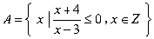，从集合中随机抽取一个元素，记，则随机变量的数学期望 。
2．已知，其中是定义在上，最小正周期为2的函数。若在区间上的最大值为1，则在区间上的最大值为 。
3．、为椭圆：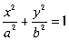（）的左、右焦点，若椭圆上存在一点，使得，则椭圆离心率的取值范围为 。
4．已知实数x，y，z满足，则的最小值为 。
5．已知函数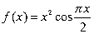，数列中，（），则数列的前100项之和 。
6．如图，在四面体中，，，，且与平面所成角的余弦值为。则该四面体外接球半径 。
7．在复平面内，复数、、的对应点分别为、、。若，，，则的取值范围是 。
8．已知函数恰有两个极值点，（），则的取值范围为 。
9．已知，若，则的取值范围为 。
10．若，则正整数的最小值为 。

二、解答题（共5小题，每小题20分，满分100分。要求写出解题过程）
11．求函数的最小值。

12．已知过点斜率为的直线交双曲线：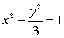于、两点。
（1）求的取值范围；
（2）若为双曲线的右焦点，且，求的值。

13．如图，、分别为的内心、旁心，与圆、圆相切，切点分别为、，为与的交点。
（1）求证：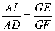；
（2）若为中点，求证：。
（旁心：三角形旁切圆的圆心，它是三角形一个内角的平分线和其它两个内角的外角平分线的交点。）

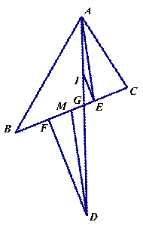

14．在坐标平面内，横纵坐标都是整数的点称为整点，三个顶点都是整点的三角形称为整点三角形。求以点为内心且直角顶点在坐标原点的整点直角三角形的个数。

15．若对任意的正整数，集合的任意（）元子集中，总有3个元素两两互素，求的最小值。

